**Жниварка для збирання соняшника**

**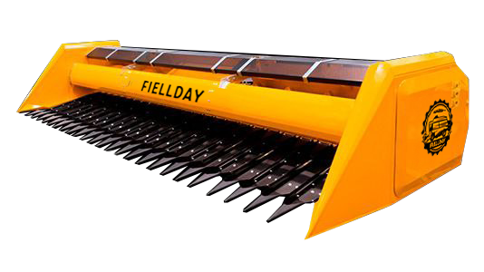*Призначена для збирання соняшника рядного та суцільного посіву***

**Технічні характеристики:**

* Призначена для збирання соняшника рядного та суцільного посіву;
* Проста конструкція приводу робочих органів — скорочує час на її обслуговування;
* Планетарний привід зменшує навантаження на голівку ножа та подовжує термін її експлуатації;
* Посилений майданчик кріплення приводу ;
* Регульована відстань між ліфтерами ;
* Вал під ріжучим апаратом зменшує потрапляння стебла в похилу камеру комбайну ;
* Захисні козирки виключають викид «кошиків»;
* Регулювання кута похилу жниварки;
* Простота приводу та помірна вага жниварки дозволяє значно економити паливо;
* Пластикова боковина підкреслює стильний дизайн та знижує вагу агрегата;
* Міцна конструкція ліфтера;
* Порошкове забарвлення всієї техніки на тривалий час захищає її від корозії
* Проста конструкція приводу робочих органів;
* Планетарний привід ножа
* Можливість комплектації оригінальним приводом та ріжучим апаратом Schumacher;
* Трилопатеве мотовило із зубчастою накладкою;
* Підсилена рамна конструкція;
* Захисний кожух мотовила, що подає;
* Посилена маточина кріплення муфти шнека ;
* Система козирків для захисту робочих органів;
* Конічна форма стеблепідйомника та бокового дільника зі сферичним наконечником;

|  |  |  |
| --- | --- | --- |
| Тип приводу | ППН по типу Schumacher | |
|  |  |  |
| Ширина захвату | 6/ 7,4 / 9,1/ | м. |
|  |  |  |
| Робоча швидкість | до 10 | км/год |
|  |  |  |
| Транспортна швидкість | 20 | км/год |
|  |  |  |
| Висота зрізу | від 250 - 800 | мм. |
|  |  |  |
| Кількість подвійних ходів ножа | від 600 | дв.х./хв |
|  |  |  |
| Крок по осях стеблепідйомників | 228,6 | мм. |
|  |  |  |
| Вага | 2000/ 2470/ 3040 | кг. |
|  |  |  |